**TÀI LIỆU ĐẶC TẢ**

**CÁC CHỨC NĂNG TRONG TRANG WEB THE SHARING**

MỤC LỤC

1. GIỚI THIỆU CHUNG 4

2. CÔNG NGHỆ 4

3. CÁC ĐỐI TƯỢNG TRONG HỆ THỐNG 4

3.1. DANH SÁCH CÁC ĐỐI TƯỢNG 4

3.2. MÔ TẢ CỤ THỂ CÁC ĐỐI TƯỢNG 7

3.2.1. TRANG ĐĂNG KÍ - ĐĂNG NHẬP 7

3.2.2. TRANG CHỦ 10

3.2.3. TRANG THÔNG TIN ĐỒ DÙNG CHIA SẼ 10

3.2.4. TRANG CHI TIẾT SẢN PHẨM 11

3.2.5. TRANG GIỎ HÀNG 12

3.2.6. TRANG CHECKOUT 13

3.2.7. TRANG THÔNG BÁO 14

3.2.8. TRANG DANH SÁCH TRÒ CHUYỆN 15

3.2.9. TRANG CHAT 15

3.2.10. TRANG HỒ SƠ 16

3.2.11. TRANG ĐỔI MẬT KHẨU 17

3.2.12. TRANG SẢN PHẨM CỦA TÔI. 17

DANH MỤC BẢNG

Bảng 1 - 1 Giới thiệu chung 4

Bảng 2 - 1 Các công nghệ sử dụng 4

Bảng 3 - 1 Danh sách các đối tượng trong hệ thống 7

Bảng 3 - 2 Danh sách các thao tác cơ bản đối với trang đăng kí 7

Bảng 3 - 3 Danh sách các trường dữ liệu của trang Đăng kí – Đăng nhập 8

Bảng 3 - 4 Thao tác cơ bản trên trang thông tin đồ dùng chia sẽ 10

Bảng 3 - 5 Danh sách các trường dữ liệu của trang thông tin đồ dùng chia sẽ 11

Bảng 3 - 6 Các thao tác cơ bản trên trang chi tiết sản phẩm 12

Bảng 3 - 7 Các thao tác cơ bản trong trang giỏ hàng 13

Bảng 3 - 8 Các thao tác cơ bản trong trang checkout 14

Bảng 3 - 9 Các trường trong trang checkout 14

Bảng 3 - 10 Các thao tác trong trang thông báo 14

Bảng 3 - 11 Các thao tác cơ bản trong trang danh sách trò chuyện 15

Bảng 3 - 12 Các thao tác cơ bản trong trang chat 15

Bảng 3 - 13 Các trường trong trang chat 16

Bảng 3 - 14 Các thao tác trong trang hồ sơ 16

Bảng 3 - 15 Các trường trong trang hồ sơ 16

Bảng 3 - 16 Các thao tác cơ bản trong trang đổi mật khẩu 17

Bảng 3 - 17 Các trường trong trang đổi mật khẩu 17

Bảng 3 - 18 Các thao tác trong trang sản phẩm của tôi 17

DANH MỤC HÌNH ẢNH

Hình - 1 Giao diện đăng kí 9

Hình - 2 Giao diện trang đăng nhập 9

Hình - 3 Giao diện trang chủ 10

Hình - 4 Giao diện trang chủ 11

Hình - 5 Giao diện trang thông tin đồ dùng chia sẽ 13

Hình - 6 Giao diện trang chi tiết sản phẩm 15

Hình - 7 Giao diện trang chi tiết sản phẩm 15

Hình - 8 Giao diện trang giỏ hàng 16

Hình - 9 Giao diện trang checkout 18

Hình - 10 Giao diện trang thông báo 19

Hình - 11 Giao diện trang thông báo 19

Hình - 12 Giao diện trang thông báo 20

Hình - 13 Giao diện trang danh sách trò chuyện 21

Hình - 14 Giao diện trang chat 22

Hình - 15 Giao diện trang hồ sơ 24

Hình - 16 Giao diện trang đổi mật khẩu 25

Hình - 17 Giao diện trang sản phẩm của tôi 26

# GIỚI THIỆU CHUNG

The Sharing là một Website dành cho các cá nhân, tổ chức, doanh nghiệp – với mục đích mua bán, chia sẻ các vật dùng, đồ dùng hữu ích vẫn còn sử dụng được. Đối tượng chủ yếu là các sản phẩm kèm theo hình ảnh, mô tả, …

|  |
| --- |
| **Bao gồm** |
| * Trang Đăng ký, đăng nhập. * Trang chủ * Trang form chia sẻ * Trang thông tin chi tiết sản phẩm * Trang Giỏ hàng * Trang form thanh toán * Trang thông báo * Trang danh sách trò chuyện * Trang chat * Trang quản lý sản phẩm đang bán * Trang hồ sơ người dùng |

Bảng 1 - 1 Giới thiệu chung

# CÔNG NGHỆ

|  |  |
| --- | --- |
| **Đặc điểm** | **Mô tả** |
| CMS | Tự phát triển |
| Ngôn ngữ lập trình Backend | Javascript |
| Ngôn ngữ lập trình Frontend | HTML5, CSS3, Jquery, Javascript. |
| Hỗ trợ |  |
| Cơ sở dữ liệu | Mongo DB |
| Nền tảng | Node js |
| Công cụ phát triển | Visual Studio Code, Mongo Compass |
| Kiểu hiển thị | Website |

Bảng 2 - 1 Các công nghệ sử dụng

# CÁC ĐỐI TƯỢNG TRONG HỆ THỐNG

Các đối tượng trong hệ thống vừa có sự độc lập, vừa có mối liên hệ với nhau, nhằm mục tiêu biểu diễn thông tin của hệ thống theo đúng yêu cầu

## DANH SÁCH CÁC ĐỐI TƯỢNG

|  |  |  |
| --- | --- | --- |
| **Đối tượng** | **Mô tả** | **Lưu ý** |
| Trang đăng ký, đăng nhập | * Dùng để đăng ký tài khoản người dùng, đăng nhập vào hệ thống * Có thể đăng nhập bằng Facebook, Google | * Số lượng kí tự mật khẩu phải trên 7 kí tự. |
| Trang chủ | * Dùng để hiển thị tất cả các sản phẩm. Mỗi sản phẩm sẽ hiển thị thông tin về hình ảnh, tên, giá, số lượng view, vị trí. * Có thể lọc, sắp xếp, tìm kiếm các sản phẩm theo danh mục, giá, vị trí, view, … * Có phân trang | * Thiết lập bố trí giới hạn các sản phẩm theo trang. |
| Trang form chia sẻ | * Dùng để người dùng tạo sản phẩm để đăng bán. * Có một form để người dùng nhập thông tin. Các thông tin mà người dùng nhập như tên, hình ảnh, giá, mô tả, … của sản phẩm. | * Người dùng phải nhập đầy đủ thông tin thì sản phẩm mới được khởi tạo. |
| Trang thông tin chi tiết sản phẩm | * Dùng để hiển thị thông tin chi tiết của sản phẩm như: tên, hình ảnh, view, vị trí, giá, số lượng còn lại, … * Hiển thị thông thi người bán và có nút chứa liên kết để vào trang chat với người bán. * Có thể bình luận cho sản phẩm * Có thể thêm sản phẩm vào giỏ hàng | * Phân quyền: Người dùng chưa đăng nhập sẽ không có các tính năng như thêm vào giỏ hàng, không thể bình luận nhưng có thể xem bình luận của người dùng khác, không có button chứa liên kết để chat với người bán |
| Trang giỏ hàng | * Hiển thị các sản phẩm đã thêm vào giỏ hàng * Các thông tin cho một sản phẩm trong giỏ hàng như: hình ảnh, tên, giá, số lượng, trạng thái. * Hiển thị giá tổng cộng của các sản phẩm trong giỏ hàng. * Có các thao thác cập nhật số lượng, xóa sản phẩm trong giỏ hàng |  |
| Trang form thanh toán | * Bước tiếp theo cho việc thanh toán trong giỏ hàng. * Dùng để hiện thị các form để người dùng nhập vào các thông tin của bản thân để gửi cho người bán. Các thông tin bao gồm: Tên đầy đủ, địa chỉ, số điện thoại, email, lời nhắn, … * Hiển thị tên các sản phẩm, giá tiền, số lượng cho người dùng nhìn thấy một lần nữa. | * Người dùng phải nhập đầy đủ thông tin thì đơn hàng mới được khởi tạo và người bán mới nhận được thông báo. |
| Trang thông báo | * Người mua sau khi submit thành công ở trang thanh toán thì sẽ có thông báo cho người bán. * Hiển thị các thông tin của người mua như: thời gian, tên đầy đủ, số điện thoại, địa chỉ, email, tên sản phẩm, số lượng, … * Có 2 nút xác nhận và từ chối cho người bán lựa chọn. Sau khi người bán nhấn vào 1 trong 2 nút này thì sẽ có 1 thông báo gửi lại cho người mua về việc đơn hàng đã được người bán xác nhận hay từ chối. |  |
| Trang danh sách trò chuyện | * Hiển thị danh sách các người dùng đã chat với bạn. * Có hiển thị số lượng tin nhắn chưa đọc |  |
| Trang chat | * Hiển thị các tin nhắn trước * Có thông tin về thời gian của các tin nhắn |  |
| Trang quản lý sản phẩm đang bán | * Hiển thị các sản phẩm mà người dùng đã khởi tạo thành công. * Có thể cập nhật lại giá, số lượng, xóa sản phẩm. |  |
| Trang hồ sơ người dùng | * Hiển thị các thông tin cho người dùng cập nhật như: Tên đầy đủ, địa chỉ, email, số điện thoại, … * Có chức năng đổi mật khẩu có các người dùng local. |  |

Bảng 3 - 1 Danh sách các đối tượng trong hệ thống

## MÔ TẢ CỤ THỂ CÁC ĐỐI TƯỢNG

### TRANG ĐĂNG KÍ - ĐĂNG NHẬP

Trang đăng ký/đăng nhập dùng để cho người dùng tạo tài khoản để truy cập vào hệ thống.

|  |  |  |  |
| --- | --- | --- | --- |
| **Đối tượng** | **STT** | **Các thao tác cơ bản** | **Mục đích** |
| Trang đăng ký/đăng nhập | 1 | Đăng ký | Tạo tài khoản trên hệ thống |
| 2 | Đăng nhập | Đăng nhập vào hệ thống |

Bảng 3 - 2 Danh sách các thao tác cơ bản đối với trang đăng kí

|  |  |  |
| --- | --- | --- |
| **Tên trường** | **Mô tả** | **Ghi chú** |
| Đăng kí | | | |
| Username | Tên của người dùng trên hệ thống | * Bắt buộc phải nhập. * Tối đa 128 ký tự |
| Email address | Email của người dùng trên hệ thống | * Bắt buộc phải nhập |
| Password | Mật khẩu của người dùng trên hệ thống | * Bắt buộc phải nhập. * Tối thiểu 7 kí tự |
| Confirm password | Nhập lại mật khẩu | * Bắt buộc phải nhập. * Trùng với trường password |
| Đăng nhập | | | |
| Email address | Email mà người dùng đã đăng ký | * Bắt buộc phải nhập. |
| Password | Mật khẩu mà người dùng đã đăng ký | * Bắt buộc phải nhập |
| Sign in with Facebook | Đăng nhập bằng Facebook |  |
| Sign in with Google | Đăng nhập bằng Google |  |

Bảng 3 - 3 Danh sách các trường dữ liệu của trang Đăng kí – Đăng nhập

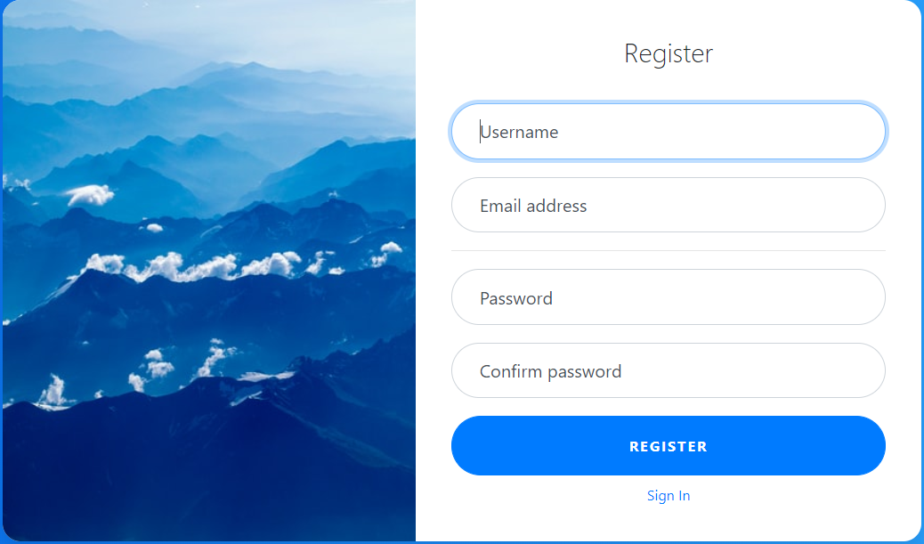

Hình - 1 Giao diện đăng kí

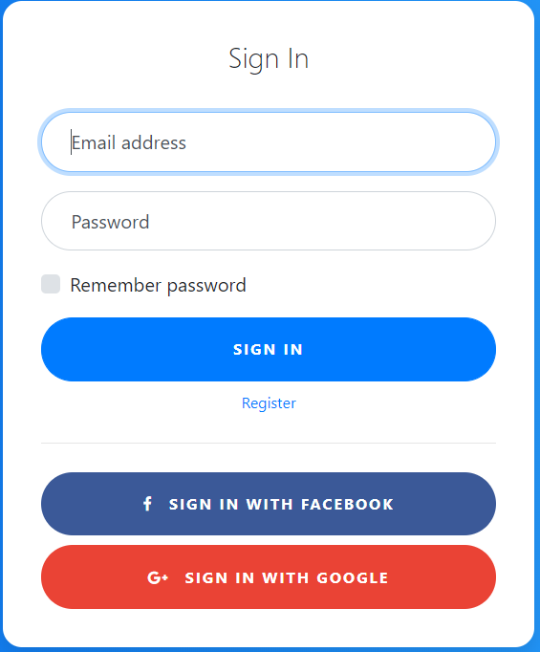

Hình - 2 Giao diện trang đăng nhập

### TRANG CHỦ

Trang chủ của hệ thống sau khi người dùng vừa mới đăng nhập hay vừa mới truy cập vào trang web.

|  |  |  |  |
| --- | --- | --- | --- |
| **Đối tượng** | **STT** | **Các thao tác cơ bản** | **Mục đích** |
| Trang chủ | 1 | Xem sản phẩm | Xem nội dung chi tiết của sản phẩm |
| 2 | Lọc sản phẩm theo tên, vị trí, danh mục | Tìm các sản phẩm theo tên, vị trí, danh mục |
| 3 | Sắp xếp sản phẩm theo view, tương tác, giá | Sắp xếp lại theo thứ tự tăng dần hoặc giảm dần của view, tương tác, giá |
| 4 | Phân trang | Người dùng dễ nhìn hơn |

Hình 1 - 3 Danh sách thao tác cơ bản của trang chủ

**Diễn giải:**

* Ở trang chủ sẽ hiển thị tất cả các sản phẩm đang bán trên hệ thống, mỗi một ô sản phẩm sẽ chứa các thông tin như: Hình ảnh, tên, giá, số lượng view, vị trí của sản phẩm.
* Có phần tìm kiếm, sắp xếp, lọc theo view, tương tác, giá, danh mục, vị trí.
* Có phân trang.

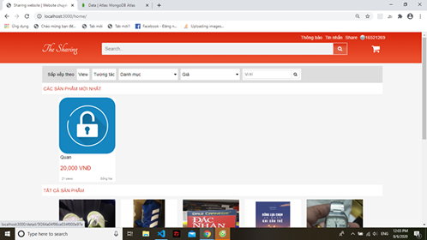

Hình - 3 Giao diện trang chủ

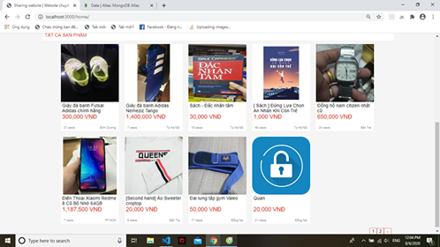

Hình - 4 Giao diện trang chủ

### TRANG THÔNG TIN ĐỒ DÙNG CHIA SẼ

Trang Thông tin đồ dùng, để người dùng điền vào thông tin của đồ dùng mà họ muốn chia sẽ. Trang Thông tin đồ dùng bao gồm:

|  |  |  |  |
| --- | --- | --- | --- |
| **Đối tượng** | **STT** | **Các thao tác cơ bản** | **Mục đích** |
| Trang thông tin đồ dùng | 1 | Thêm sản phẩm | Để thêm vào thông tin của sản phẩm mà người dùng muốn chia sẽ |

Bảng 3 - 4 Thao tác cơ bản trên trang thông tin đồ dùng chia sẽ

|  |  |  |
| --- | --- | --- |
| **Tên trường** | **Mô tả** | **Ghi chú** |
| Thêm sản phẩm |
| Tên sản phẩm | Nhập vào tên sản phẩm của người dùng muốn chia sẽ | * Bắt buộc phải nhập |
| Miêu tả | Nhập vào miêu tả cho sản phẩm của người dùng muốn chia sẽ | * Bắt buộc phải nhập |
| Giá | Nhập vào giá của sản phẩm của người dùng muốn chia sẽ | * Bắt buộc phải nhập. |
| Số lượng | Nhập vào số lượng của sản phẩm của người dùng muốn chia sẽ | * Bắt buộc phải nhập. |
| Vị trí | Người dùng lựa chọn vị trí để dễ dàng trao đổi | * Bắt buộc phải nhập. |
| Danh mục | Người dùng lựa chọn loại mặc hàng cho sản phẩm | * Bắt buộc phải nhập |
| Hình ảnh (3) | Lựa chọn hình ảnh cho sản phẩm | * Bắt buộc phải nhập |

Bảng 3 - 5 Danh sách các trường dữ liệu của trang thông tin đồ dùng chia sẽ

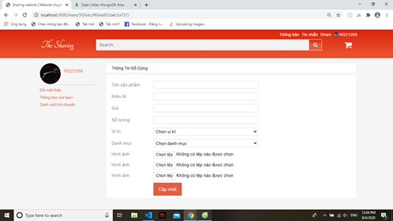

Hình - 5 Giao diện trang thông tin đồ dùng chia sẽ

### TRANG CHI TIẾT SẢN PHẨM

Trang chi tiết sản phẩm, hiển thị các thông tin chi tiết về sản phẩm.

|  |  |  |  |
| --- | --- | --- | --- |
| **Đối tượng** | **STT** | **Các thao tác cơ bản** | **Mục đích** |
| Trang chi tiết sản phẩm | 1 | Hiển thị thông tin chi tiết của sản phẩm | Để người mua có thể biết các thông tin của sản phẩm đó |
| 2 | Lựa chọn số lượng muốn mua | Người mua yêu cầu số lượng muốn mua |
| 3 | Thêm vào giỏ hàng | Để người dùng chuyển sản phẩm vào giỏ hàng để tiếp tục mua những sản phẩm khác |
| 4 | Hiển thị thông tin người bán | Để người mua có thể biết được thông tin người bán |
| 5 | Chat với người bán | Để có thể liên lạc với người bán |
| 6 | Hiển thị mô tả sản phẩm | Để người mua có thể thấy được những mô tả của sản phẩm |
| 7 | Hiển thị bình luận | Để cho người mua có có thể thấy được các bình luận liên quan đến sản phẩm |
| 9 | Gửi bình luận | Để đặt những câu hỏi, thắc mắc về sản phẩm đến cho người bán. |

Bảng 3 - 6 Các thao tác cơ bản trên trang chi tiết sản phẩm

**Diễn giải:**

* Ở trang này sẽ hiển thị thông thi chi tiết của sản phẩm như: tên, hình ảnh, giá, số lượng trong kho, view, … và thông tin của người bán.
* Có nút thêm vào giỏ hàng và chat với người bán.
* Có phần bình luận và hiển thị các bình luận của các người dùng khác.

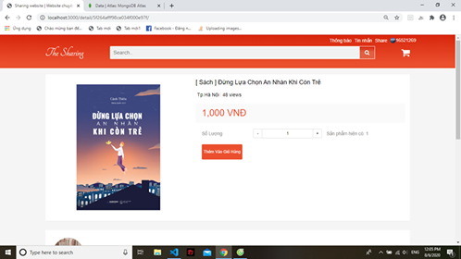

Hình - 6 Giao diện trang chi tiết sản phẩm

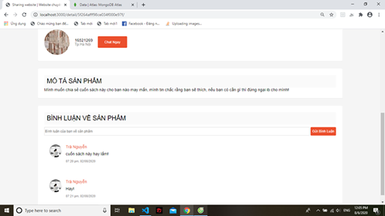

Hình - 7 Giao diện trang chi tiết sản phẩm

### TRANG GIỎ HÀNG

|  |  |  |  |
| --- | --- | --- | --- |
| **Đối tượng** | **STT** | **Các thao tác cơ bản** | **Mục đích** |
| Trang giỏ hàng | 1 | Hiển thị thông tin của từng món đồ người dùng mua | Để hiển thị lại thông tin sản phẩm, giá tiền, tổng giá. |
| 2 | Cập nhật lại số lượng | Điều chỉnh lại theo số lượng mong muốn. |
| 3 | Xóa sản phẩm | Xóa sản phẩm trong giỏ hàng |

Bảng 3 - 7 Các thao tác cơ bản trong trang giỏ hàng

**Diễn giải:**

* Ở trang này sẽ hiển thị các sản phẩm mà người dùng đã thêm vào giỏ hàng.
* Các thông tin được hiển thị như: Tên, hình ảnh, giá, số lượng đặt, … Có các thao tác như xóa sản phẩm hay cập nhật lại số lượng. Có nút Mua hàng để chuyển sang trang Checkout.

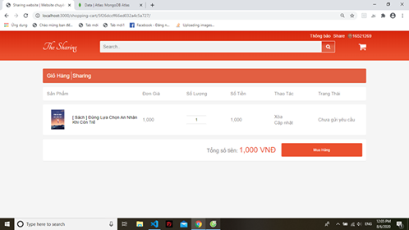

Hình - 8 Giao diện trang giỏ hàng

### TRANG CHECKOUT

|  |  |  |  |
| --- | --- | --- | --- |
| **Đối tượng** | **STT** | **Các thao tác cơ bản** | **Mục đích** |
| Trang checkout | 1 | Hiển thị lại thông tin các sản phẩm | Để thống kê lại các sản phẩm mà người mua đã chọn |
| 2 | Tính ra tổng tiền từ danh sách các sản phẩm đã chọn | Cho người mua xem trước số tiền mình sắp trả |
| 3 | Nhập thông tin cá nhân của người mua | Giúp cho người bán có thể liên lạc với người mua |
| 4 | Xác nhận mua | Người mua xác nhận sẽ mua và gửi yêu cầu đến người bán |

Bảng 3 - 8 Các thao tác cơ bản trong trang checkout

|  |  |  |
| --- | --- | --- |
| **Tên trường** | **Mô tả** | **Ghi chú** |
| Nhập thông tin cá nhân của người mua | | |
| Họ tên đầy đủ | Nhập vào họ tên đầy đủ của người mua | * Bắt buộc phải nhập |
| Số điện thoại | Nhập vào số điện thoại của người mua | * Bắt buộc phải nhập |
| Email | Nhập vào email của người mua | * Bắt buộc phải nhập. |
| Địa chỉ | Nhập vào địa điểm của người mua | * Bắt buộc phải nhập. |
| Lời nhắn | Nhập vào các yêu mà người mua muốn gửi đến người bán | * Không bắt buộc nhập |

Bảng 3 - 9 Các trường trong trang checkout

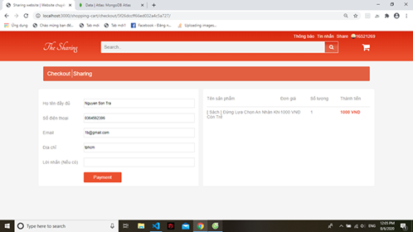

Hình - 9 Giao diện trang checkout

### TRANG THÔNG BÁO

Hiển thị thông báo khi có người khác yêu cầu mua hàng.

|  |  |  |  |
| --- | --- | --- | --- |
| **Đối tượng** | **STT** | **Các thao tác cơ bản** | **Mục đích** |
| Trang thông báo | 1 | Hiển thị thông tin chi tiết của yêu cầu mua hàng từ người mua | Để cho người bán thấy được các thông tin cần thiết về đơn hàng từ người mua |
| 2 | Xác nhận/hủy bỏ yêu cầu mua hàng | Người bán sẽ xác nhận có bán sản phẩm này hay không |

Bảng 3 - 10 Các thao tác trong trang thông báo

**Diễn giải:** Sau khi người mua đã nhập đầy đủ thông tin và tiến hành nhấn nút Payment ở trang Checkout thì sẽ có một thông báo gửi cho người bán, thông báo này sẽ chứa các thông tin của người mua và có 2 nút Xác nhận và Từ chối cho người bán lựa chọn. Sau khi người bán nhấn vào một trong 2 nút trên thì sẽ có một thông báo gửi ngược lại cho người mua báo tình trạng đơn hàng này đã xác nhận hay từ chối.

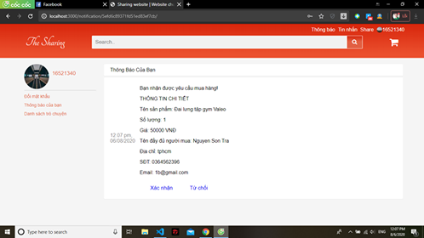

Hình - 10 Giao diện trang thông báo

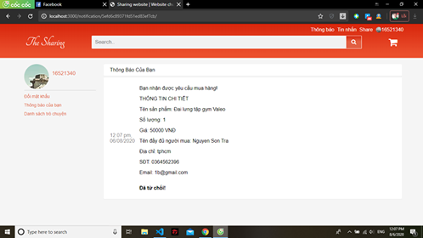

Hình - 11 Giao diện trang thông báo

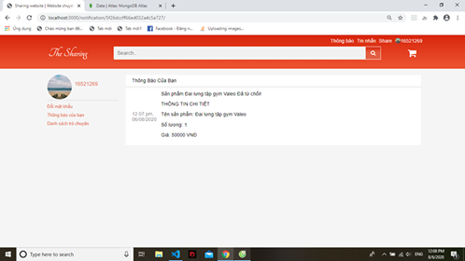

Hình - 12 Giao diện trang thông báo

### TRANG DANH SÁCH TRÒ CHUYỆN

|  |  |  |  |
| --- | --- | --- | --- |
| **Đối tượng** | **STT** | **Các thao tác cơ bản** | **Mục đích** |
| Trang danh sách trò chuyện | 1 | Hiển thị danh sách các cuộc trò chuyện với người dùng khác | Để hiển thị cho người dùng biết mình đã trò chuyện với ai, và biết có những tin nhắn nào chưa xem |

Bảng 3 - 11 Các thao tác cơ bản trong trang danh sách trò chuyện

**Diễn giải:** Ở trang này sẽ hiển thị các user đã từng nhắn tin với người dùng và số lượng tin nhắn chưa đọc.

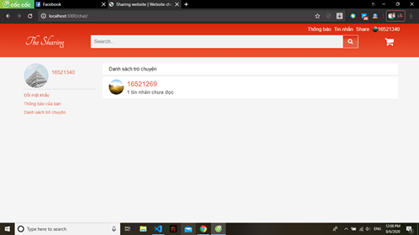

Hình - 13 Giao diện trang danh sách trò chuyện

### TRANG CHAT

|  |  |  |  |
| --- | --- | --- | --- |
| **Đối tượng** | **STT** | **Các thao tác cơ bản** | **Mục đích** |
| Trang chat | 1 | Hiển thị các tin nhắn chat với người khác | Để người dùng biết lịch sử các cuộc trò chuyện với từng người |
| 2 | Nhập và gửi tin nhắn mới | Để người dùng có thể nhập tin nhắn muốn gửi cho người khác |

Bảng 3 - 12 Các thao tác cơ bản trong trang chat

|  |  |  |
| --- | --- | --- |
| **Tên trường** | **Mô tả** | **Ghi chú** |
| Nhập và gửi tin nhắn mới | | |
| Khung nhập tin nhắn | Người dùng nhập vào lời nhắn muốn gửi |  |

Bảng 3 - 13 Các trường trong trang chat

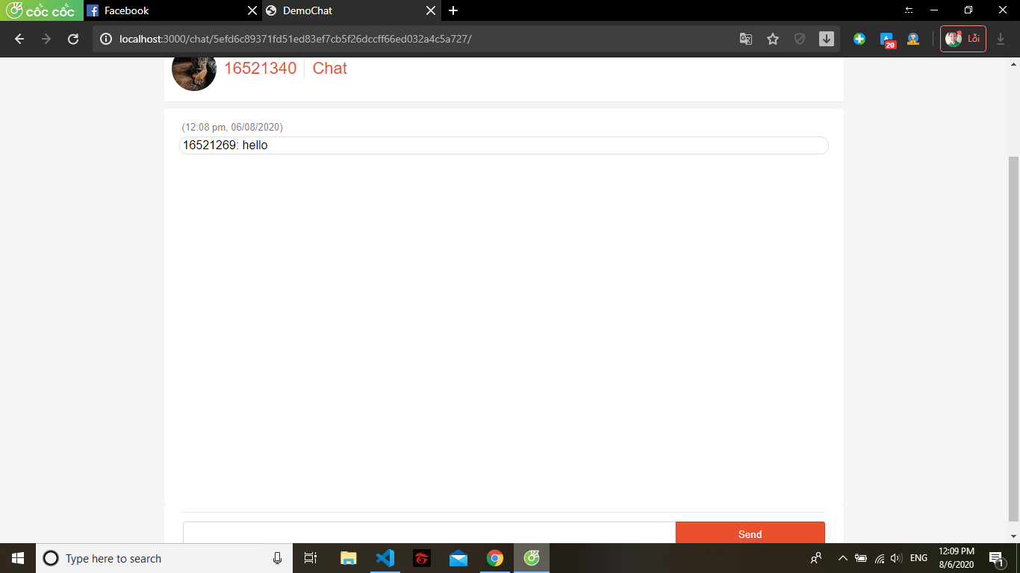

Hình - 14 Giao diện trang chat

### TRANG HỒ SƠ

|  |  |  |  |
| --- | --- | --- | --- |
| **Đối tượng** | **STT** | **Các thao tác cơ bản** | **Mục đích** |
| Trang hồ sơ | 1 | Hiển thị và cập nhật thông tin người dùng | Để người dùng có thể biết được các thông tin của tài khoản  Để người dùng có thể cập nhật lại thông tin cho tài khoản |
|  | 2 | Cập nhật hồ sơ | Chỉnh sửa lại thông tin hồ sơ của người dùng |

Bảng 3 - 14 Các thao tác trong trang hồ sơ

|  |  |  |
| --- | --- | --- |
| **Tên trường** | **Mô tả** | **Ghi chú** |
| Cập nhật thông tin người dùng | | |
| Họ tên | Nhập vào tên muốn thay đổi | * Không bắt buộc phải nhập |
| Số điện thoại | Nhập vào số điện thoại người dùng muốn thay đổi | * Không bắt buộc phải nhập |
| Email | Nhập vào email người dùng muốn thay đổi | * Không bắt buộc phải nhập. |
| Địa chỉ | Nhập vào địa chỉ người dùng muốn thay đổi | * Không bắt buộc phải nhập. |

Bảng 3 - 15 Các trường trong trang hồ sơ

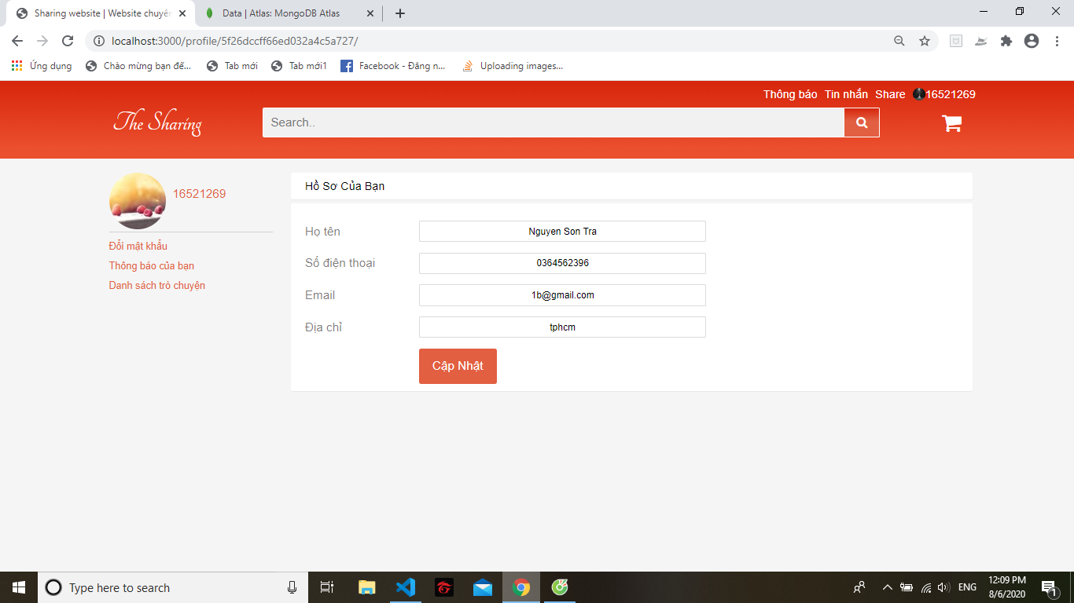

Hình - 15 Giao diện trang hồ sơ

### TRANG ĐỔI MẬT KHẨU

|  |  |  |  |
| --- | --- | --- | --- |
| **Đối tượng** | **STT** | **Các thao tác cơ bản** | **Mục đích** |
| Trang hồ sơ | 1 | Cập nhật lại mật khẩu mới | Để người dùng thay đổi mật khẩu |

Bảng 3 - 16 Các thao tác cơ bản trong trang đổi mật khẩu

|  |  |  |
| --- | --- | --- |
| **Tên trường** | **Mô tả** | **Ghi chú** |
| Cập nhật lại mật khẩu | | |
| Nhập mật khẩu mới | Nhập vào mật khẩu mới mà người dùng muốn thay thế | * Bắt buộc phải nhập |
| Nhập lại mật khẩu | Nhập lại mật khẩu để xác nhận người dùng nhập đúng mật khẩu mong muốn | * Bắt buộc phải nhập |

Bảng 3 - 17 Các trường trong trang đổi mật khẩu

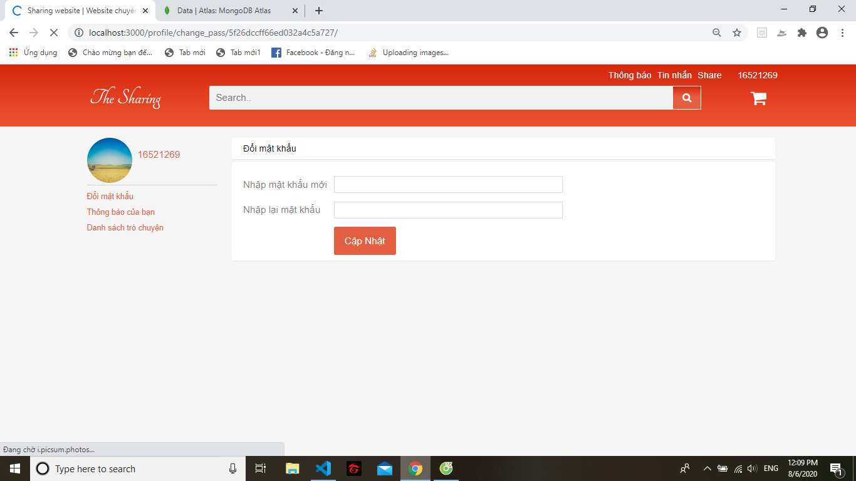

Hình - 16 Giao diện trang đổi mật khẩu

### TRANG SẢN PHẨM CỦA TÔI.

|  |  |  |  |
| --- | --- | --- | --- |
| **Đối tượng** | **STT** | **Các thao tác cơ bản** | **Mục đích** |
| Trang sản phẩm của tôi | 1 | Hiển thị thông tin sản phẩm đang bán. | - Cho người dùng biết được các thông tin cần thiết về sản phẩm của mình. |
| 2 | Cập nhật số lượng, đơn giá | - Điều chỉnh lại số lượng và giá |
| 3 | Xóa sản phẩm | - Xóa sản phẩm không muốn bán nữa. |

Bảng 3 - 18 Các thao tác trong trang sản phẩm của tôi

**Diễn giải:** Ở trang này sẽ hiển thị tất cả các sản phẩm mà người dùng đã đăng lên bán. Người dùng có thể xóa sản phẩm hay cập nhật lại số lượng, giá.

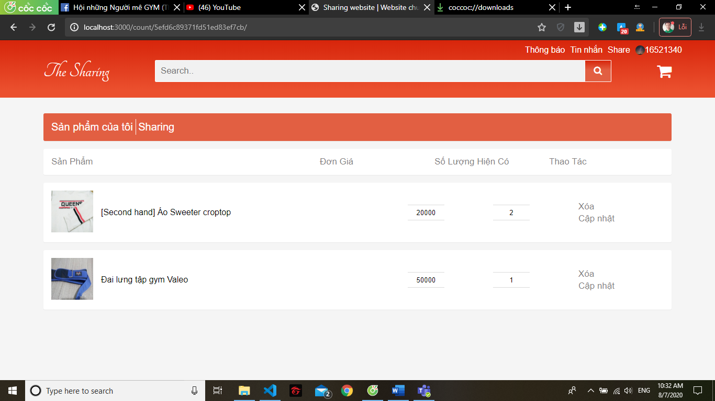

Hình - 17 Giao diện trang sản phẩm của tôi